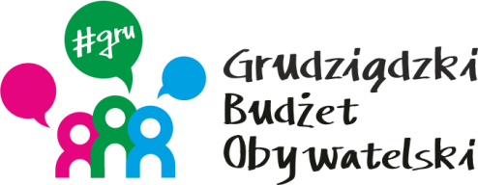

LISTA ZADAŃ DLA OKRĘGU NR 9 *Rządz*

MOŻESZ WYBRAĆ MAKSYMALNIE 2 ZADANIA

Symbol zadania | Nazwa zadania | Wnioskodawca | Wartość zadania
31/2020 | Wykonanie bezpiecznego dojścia do Szkoły Podstawowej nr 20 | Mirosława Krausewicz | 95 067,00
32/2020 | Remont nawierzchni chodnika przy ul. Sobieskiego | Andrzej Świebodziński | 119 535,69
47/2020 | Kolorowy plac zabaw dla najmłodszych | Tomasz Kasprzyk | 120 000,00
48/2020 | Nowy parking, chodnik i zieleń przy przedszkolu i blokach | Ewelina Dziedzic | 70 000,00
55/2020 | Zestaw zabawowy dla dzieci koło Piramidy | Zofia Koźlińska | 50 000,00

